1.反馈：将输出信号部分或全部返回输入端，并与输入信号比较的过程。
反馈控制系统组成：给定环节，输入信号，比较元件，偏差信号，运算及放大器，控制信号，执行环节，检测变送环节，控制器。
2开环控制系统有可能存在反馈，但该反馈不用于修正偏差，仅作其他用途。
示例：家用电风扇的风速检测反馈。风扇电机内的转速传感器会检测实际转速（反馈过程），但该信号仅用于指示灯显示当前风速，不会根据转速偏差调整电机供电，风扇仍按预设档位（输入）运行，属于开环控制。

3.开环控制：没有纠错能力，由于其结构简单成本低在精度要求不高或扰动较小的情况下这中控制方或式有一定的实用价值。
闭环控制：精度高。可能会因为反馈回路的存在不稳定，干扰因素多。
4.经典控制理论：形成于20世纪初至50年代，解决了单输入单输出的反馈控制问题，适用于线性系统。
现代控制理论：兴起于20世纪60年代，以状态空间为标志。从理论上解决了系统的可控性可观测性稳定性以及许多复杂系统的控制问题。
智能控制理论：80年代兴起，综合了人工智能，自动控制，运筹学，信息论等，提高了控制系统智能水平。
5.（1）人骑车通过感觉和视觉控制车速和方向。
（2）驾驶员通过看仪表盘确定当前车速是否达到/超过100km/h然后再踩/松油门。
（3）老师上课看教学大纲和学生反应及时调整上课内容。
图如下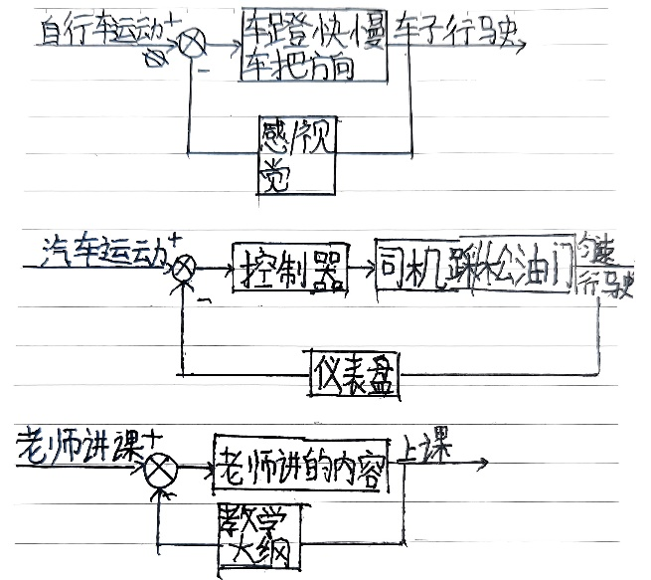
6.（1）a 水位低时球通过杆使得阀门打开，水流进；当水位到达一定高度球由于上升通过类似于杠杆的结构阀门关闭，水停止流入。
b 1. 设定水位，水位传感器检测实际水位并转换为电信号；控制器对比实际水位与目标水位，输出偏差信号；电动阀门根据偏差信号动作：水位低则开阀进水，水位高则关阀停水。
图如下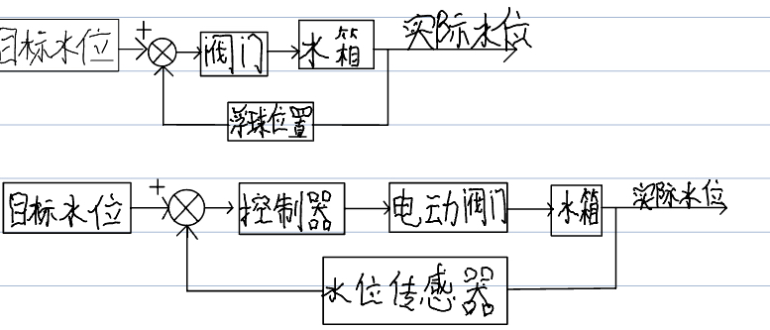
（2）a优点：纯机械结构，无需供电，成本低，可靠性高；缺点：控制精度低（受杠杆间隙、浮球浮力影响），无法应对大流量干扰。

b：优点：控制精度高（可通过控制器参数调节），响应快，能应对复杂干扰；

缺点：依赖电力，结构复杂，成本高，传感器故障会导致系统失效。
- 图如下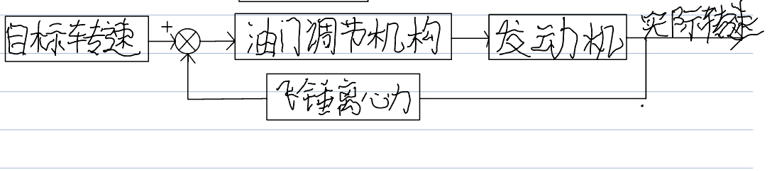
8 ATS（列车自动监控系统）：设定列车运行计划（如停靠站、目标速度，输入）；
ATP（列车自动防护系统）：通过轨道定位系统、测速传感器检测列车实际位置、速度（输出），确保不超速、不越行；
ATO（列车自动运行系统）：对比ATS目标指令与ATP检测的实际状态，输出控制信号，调节牵引/制动装置，控制列车启停、匀速行驶、精准停车。
闭环控制系统。因系统通过ATP持续检测列车实际运行状态（输出），并将其反馈至ATO与目标指令比较，修正牵引/制动动作，形成偏差-修正闭环。
9.列车驶入位移传感器检测到位移变小，控制器控制电磁铁通电产生磁力，列车使出，位移增大，控制器控制线圈不通电，铁轨恢复原位。
图如下